Семінар
Використання енергії сонця для виробітку електроенергії в рамках спеціального пілотування енергоефективної компоненти другої фази Проекту МРГ
Івано-Франківськ, 14-16 жовтня 2015

Досвід Вінницької області

Загальний досвід Вінницької області.
Загалом у Вінницькій області в рамках другої фази Проекту МРГ реалізовано 2-а МП з використанням енергії сонця для виробітку електроенергії. З них:
- «Інноваційні енергозберігаючі заходи в ДНЗ «Сонечко» з використанням ВДЕ в смт.Томашпіль, пл.Ленінського комсомолу, 10, Томашпільського району» МП з встановлення 12-ти сонячних фотомодулів на покрівлі дитячого закладу.
- «Інноваційні енергоефективні заходи в ДНЗ «Пролісок» с.Антонівка. Модернізація системи енергопостачання з застосуванням ВДЕ (енергії сонця). МП з встановлення 12-ти фотомодулів, а також 2-ох сонячних колекторів на покрівлі дитячого закладу. 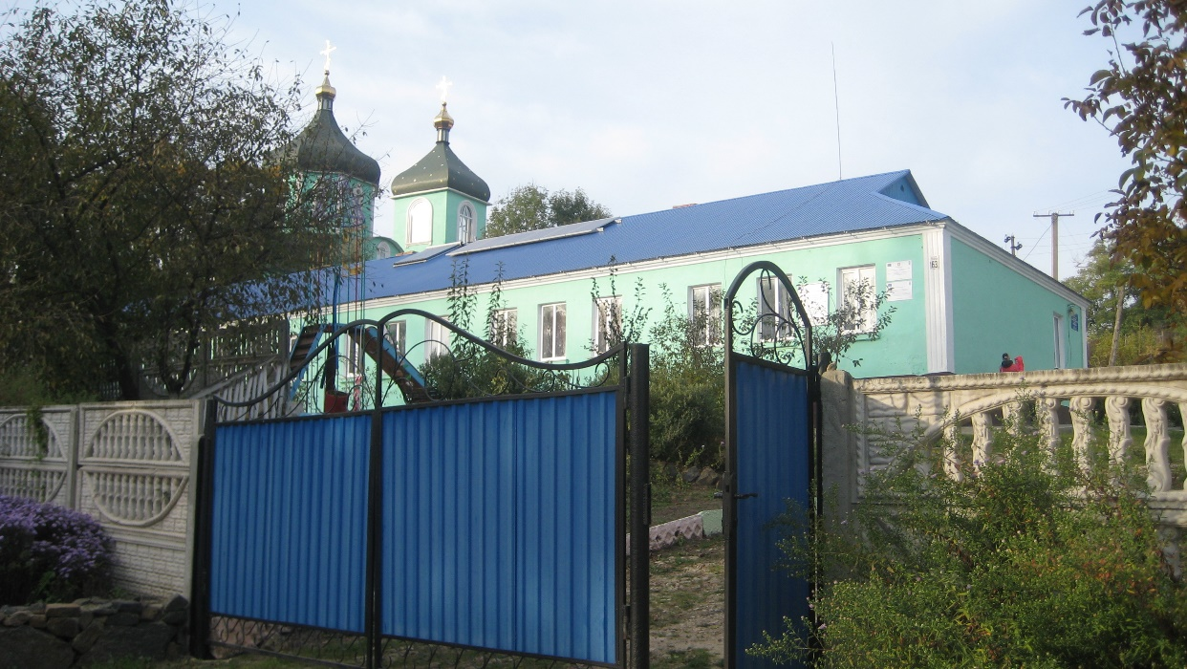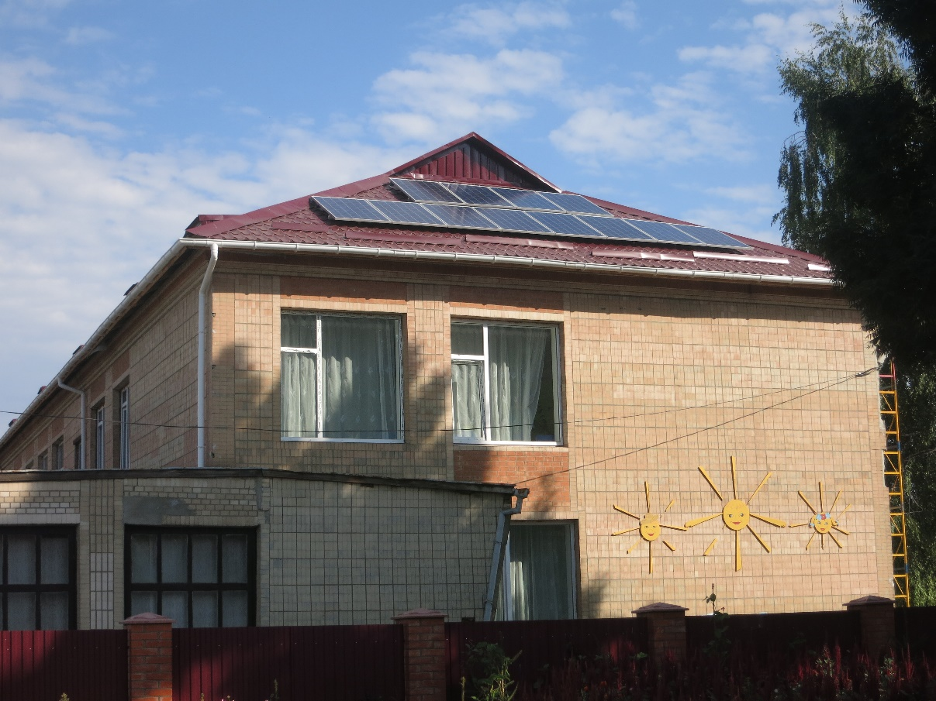
МПП «Інноваційні енергозберігаючі заходи в ДНЗ «Сонечко» з використанням ВДЕ в смт.Томашпіль, пл. Ленінського комсомолу, 10, Томашпільського району»
ОГ: «Надія Томашпілля»
Контактна особа від ОГ: Подпонаровська Галина Іванівна, тел.(097)-025-41-97
Проектувальник: ТОВ «ПБО УКРСПЕЦПРОЕКТ», м.Вінниця, пров. Немировича Данченка,18 тел. (096)-442-00-00

Підрядник: ТОВ «Українські радіо телекомунікації» м. Житомир.
Технічні деталі:
Тип сонячної батареї | Тип інвертора
«LDK 250P-20», 250 Вт, | «Danfoss DLX»

0пис:
На покрівлі приміщення ДНЗ «Сонечко» розташовано 12-ть фотомудулів типу «LDK 250P-20» потужністю 250 Вт. Загальна потужність системи складає 3 КВт. Фотоелектрична система використовується для зменшення споживання електричної енергії від електричної мережі та приєднується до найбільш навантаженої фази 220 В існуючого ввідно-розподільчого щитка. Від ввідно-розподільчого щитка живеться система освітлення дитячого садка.
Впровадження сонячних фотомодулів передбачає наступну економію:
- Скорочення електроенергії на внутрішні потреби;
- Скорочення електроенергії на приготування гарячої води на санітарно-гігієнічні та господарські потреби;
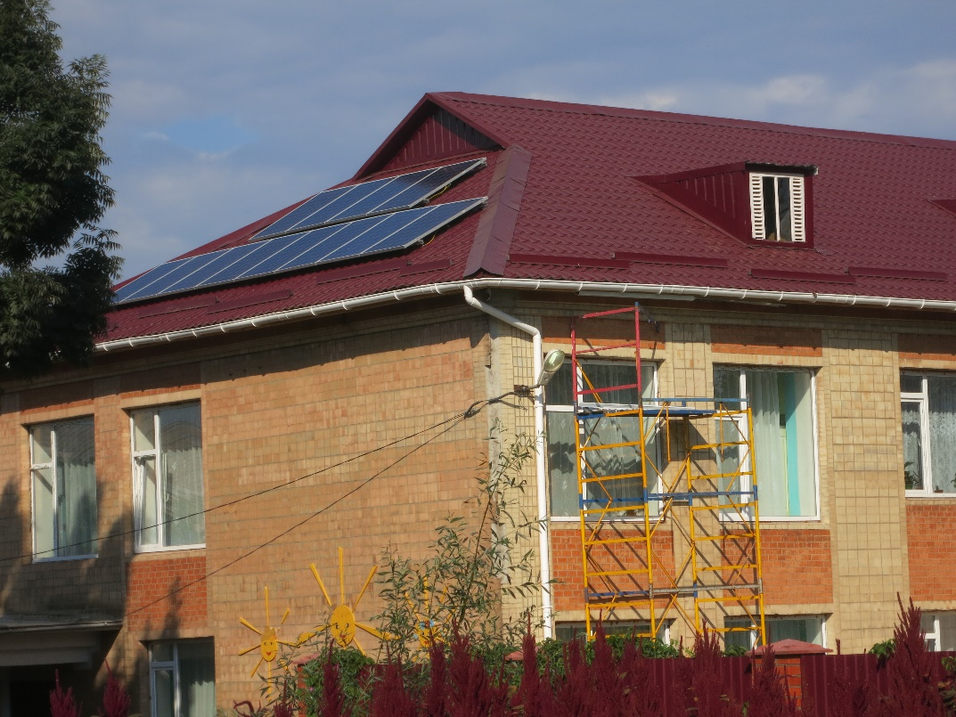

МП «Інноваційні енергоефективні заходи в ДНЗ «Пролісок» с.Антонівка. Модернізація системи енергопостачання з застосуванням ВДЕ (енергії сонця)»
ОГ: «Добробут і Г»
Контактна особа від ОГ:Слободянюк Людмила Мхайлівна, тел.(098)-631-48-09
Проектувальник: ТОВ «Підприємство «Агропродсоюз», м. Вінниця,
Підрядник: ТОВ «Вінницький облсількомунгосп», м. Вінниця, вул.Келецька, 64,
Технічні деталі:
Сонячний вакуумний колектор | Тип сонячної батареї | Тип акумулятора | Тип контролера | Тип інвертора
«Атмосфера СКВ-А 20»  (конденсатор 25 мм AL-N/SS/CU) 20 труб) | «Progeny Solar PS 240S», 240Вт, | «SPb 12-200», 12В, | «Xantrex XW-MPPT» 60 А, 12/24/48 , | Schneider-Xantrex XW», 4,5кВт , 48В
Опис:
На покрівлі приміщення ДНЗ «Пролісок» розташовано 12-ть фотомудулів типу «Progeny Solar PS 240S» потужністю 240 Вт. Загальна потужність системи складає 4,5 кВт. Встановлення фотоелектричних модулів з під’єднанням їх до електричної мережі 220 В дитячого садка «Пролісок» дозволяє скоротити витрати електроенергії на потреби внутрішнього освітлення, приготування їжі на електроплиті. Економія за рахунок впровадження системи 12-ти фотомодулів та передачі виробленої електроенергії на власні потреби дитячого садка складає 2,661 тис. кВт*год/рік.
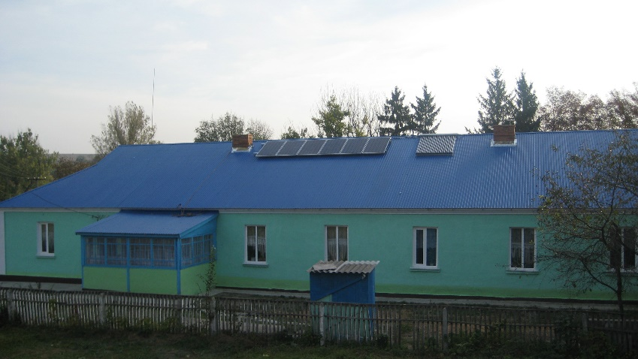 Крім сонячних фотомодулів на покрівлі встановлено 2-а трубчастих сонячних колектора типу «Атмосфера СКВ-А 20» Сумарна потужність двох сонячних колекторів 2,75 кВт*Год/год. Встановлення сонячних колекторів дає змогу частково покрити теплове навантаження системи гарячого водопостачання та підтримати задану нормативну температури. Економія електроенергії за рахунок виведення з експлуатації водонагрівача потужністю 2 кВт та встановлення для потреб гарячого водопостачання трубчастих сонячних колекторів типу «Атмосфера СКВ-А 20» складає 1,320 тис кВт*год/рік.

